Построение биоритмов человека в среде табличного процессора
Цели урока:
- Обобщение и систематизация знаний по теме “Технология обработки числовых данных”, формирование предметных компетенций;
- Комплексное применение полученных знаний в ходе практической работы;
- Развитие представлений об электронных таблицах как инструменте для решения задач из разных сфер человеческой деятельности;
- Развитие познавательного интереса, творческой активности учащихся.
План урока:
- Организационный момент
- Актуализация опорных знаний
- Теоретический материал урока
- Инструктаж перед практической работой
- Выполнение практической работы
- Подведение итогов
- Домашнее задание
Ход урока:
Урок сопровождается показом презентации
1. Организационный момент
Здравствуйте! Садитесь.
Мы с вами решили собраться все вмести и провести открытый урок для родителей вспомнив старую форму мероприятия который назывался «Общественный смотр знаний». Пусть родители вспомнят, что такое урок, как на нем работают, вспомнят свои уроки и может быть заметят какие изменения внесло время в структуру и форму проведения урока, тем более, что информатика в их годы либо не преподавалась вообще, либо изучалась немного не в том ключе, что сейчас.

2. Актуализация опорных знаний
На протяжении многих уроков мы изучали технологию обработки числовых данных.
Ребята, давайте вспомним, что же такое электронная таблица?
Ответ ученика: табличный процессор, входящий в состав MS Office.
Мы с вами говорили, что электронная таблица является средством информационных технологий, позволяющее решать целый комплекс задач.
Вспомним, какие возможности имеет табличный процессор?
Ответ ученика: в электронных таблицах можно производить вычисления, можно использовать в качестве базы данных.
Назовите основные элементы интерфейса ЭТ
Ответ ученика:
Стока заголовка
Панель инстументов
Стока меню
Адресное окно
Строка формул
Ячейка наименьшая структурная единица ЭТ
Диапазон ячеек идущие подряд ячейки
Лист рабочая область состоящая из ячеек
Книга документ эт состоящий их листов объединенных одним именем
А как можно представить табличные данные, чтобы они выглядели наглядно?
Ответ ученика: в виде диаграмм
Какие типы диаграмм вы знаете?
Ответ ученика: гистограммы, круговые диаграммы, графики и т.д.
Как именуются ячейки таблицы? Почему имя ячейки иначе называют ее координатами?
Ответ ученика: с помощью буквенного имени столбца и номера строчки. Поэтому имя ячейки определяет ее адрес
Как ввести в ячейку формулу, состоящую из арифметических операторов и адресов ячеек?
Ответ ученика: ставим знак “=”, затем активизируем нужную ячейку и вводим соответствующие знаки арифметических действий.

3. Теоретический материал урока
(Показ первого слайда презентации)
Все те знания, умения и навыки, которые вы получили в результате изучения темы “Технология обработки числовых данных” будут направлены на решение задачи о биоритмах.
Итак, тема нашего сегодняшнего урока “Построение биоритмов человека в среде табличного процессора”
(Показ второго слайда презентации)
Цель урока – комплексное применение полученных знаний в ходе практической работы. Иными словами, мы с вами сегодня выясним, как, используя электронные таблицы, прогнозировать благоприятные и неблагоприятные дни для разного рода деятельности.
Помните, в начале изучения программы Excel мы говорили о том, что эта программа позволяет решать задачи самого разного характера.
Вы когда-нибудь задумывались над тем, почему наша жизнь как зебра: сегодня, несмотря на пасмурный день, настроение отличное, а через 3 дня нас раздражает все вокруг.
Как утверждаю ученые, способности человека эффективно выполнять различного рода работу, подвержены периодическим изменениям. Эти способности подчиняются так называемым биоритмам. Каждый человек успешно сочетает в себе целый набор различных биоритмов.
Вопрос: А где в жизни вы встречаетесь с циклическими процессами ? Ответ…День сменяет ночь, времена года сменяют друг друга

(Показ третьего слайда презентации)
И сегодня мы рассмотрим три наиболее популярных биоритма:
- физический
- эмоциональный
- интеллектуальный
(Показ четвертого слайда презентации)
Вот так выглядят биоритмы графически (Рисунок1)
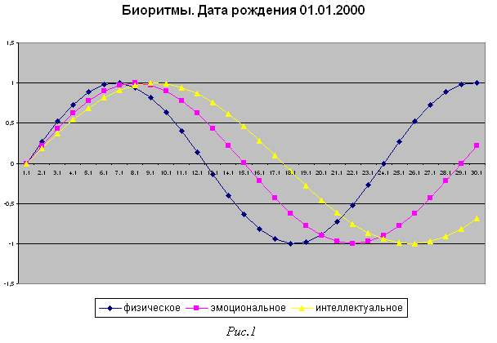
Каждый отдельный биоритм представлен на графике кривой, которая циклически изменяется в течение некоторого периода времени. Вместе с этой кривой изменяется и ваша способность к выполнению соответствующего вида работы.
Физический биоритм представлен синей кривой, эмоциональный – розовой, желтой кривой – интеллектуальный.
Вопрос: Как вы думаете, что характеризует Физический биоритм характеризует жизненные силы человека т.е. его физическое состояние, энергию, силу, выносливость, сопротивляемость болезням.
Периодичность ритма – 23 дня.
Эмоциональный биоритм характеризует состояние нервной системы, настроение, эмоции, душевность, чувствительность к восприятию мира и самих себя.
Периодичность ритма – 28 дней.
Интеллектуальный ритм управляет мыслительными способностями, способностью обрабатывать информацию, памятью, ясностью мышления, фантазией.
Периодичность ритма – 33 дня.
Все биоритмы стартуют одновременно в момент Вашего рождения и сразу же все Ваши способности начинают расти, потом уменьшаются, затем опять растут и т. д.
Чем выше разноцветные линии на графике, тем выше Ваши соответствующие способности и наоборот.
Дни, в которые график пересекает ось абсцисс, считаются неблагоприятными. Необязательно считать, что в эти дни должно произойти какое-нибудь несчастье, просто в этот день нужно быть начеку т.к. ваши физические, эмоциональные или интеллектуальные возможности снижены.
Все это только теория. Не все считают эту теорию строго научной, но многие верят в нее. Более того, в некоторых странах людям рискованных профессий (летчикам, каскадерам, …) предоставляется выходной день, когда нулевую отметку пересекают одновременно две или три кривые биоритмов.
(Показ пятого слайда презентации)
А сейчас выполним следующее задание.
Дома вы должны были заготовить смайлики трех цветов: 2 синих, 2 розовых и 2 желтых.
Синий смайлик обозначает физический биоритм,
Розовый – эмоциональный ,
Желтый – интеллектуальный.
Я вас просила не рисовать смайлику рот. Ваша задача сейчас – дорисовать рот. Но как? (Рисунок2)
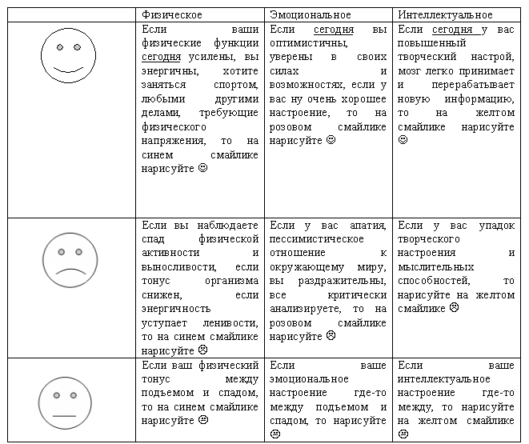
Рис. 2
Дорисованные смайлики оставьте у себя до конца урока.

4. Инструктаж перед практической работой
(Показ шестого слайда презентации)
Всегда интересно соответствие теории и практики.
Сейчас мы проверим гипотезу о биоритмах. Для этого выполним практическую работу: “Как научиться жить в согласии с природой биоритмов или построение биоритмов человека”
Ваша задача построить график кривых своих биоритмов на апрель месяц текущего года. И на основе анализа индивидуальных биоритмов спрогнозировать благоприятные и неблагоприятные дни для различного рода деятельности.
(Показ седьмого слайда презентации)
Учащимся раздаются методички с практической работой (Приложение2)
Построение индивидуальных биоритмов начнем с построения контрольного образца.
С помощью электронной таблицы EXCEL построить кривые биоритмов на май месяц 2007 года для человека, родившегося 1 января 1980 года.
Итак, для моделирования мы выбираем среду электронной таблицы. В этой среде информационная и математическая модели объединяются в таблицу, которая содержит две области:
- Исходные данные
- Расчетные данные (Результаты)
Рассмотрим исходные данные.
Нам нужна точная дата рождения. Ее мы вносим в ячейку В4. Нужна дата отсчета т.е. с какого дня строить кривые биоритмов и длительность прогноза т.е. на сколько дней. Так как по условию задачи кривые биоритмов необходимо построить на май месяц, следовательно, датой отсчета является 1 мая 2007 года, а длительность прогноза 31 день.
Область результатов содержит 4 столбца: порядковый день, физическое, эмоциональное и интеллектуальное состояние. В эти столбцы вводятся расчетные формулы. Расчетные формулы приведены в методичке. Будьте внимательны при вводе формул. Формулы копируем вниз на 31 день.

5. Выполнение практической работы
Начинаем выполнять практическую работу.
(Показ восьмого слайда презентации)
(После выполнения контрольного образца) Сравните результаты, полученные после ввода формул, с результатами, приведенными в примере расчета. Совпадение расчетов с контрольным образцом показывает правильность введения формул.
(Показ девятого слайда презентации)
Постройте диаграмму. Сравните результат построения диаграммы с контрольным образцом.
Если построенная вами диаграмма соответствует контрольному образцу, то это говорит о правильности ее построения.
(Показ десятого слайда презентации)
Сейчас вы можете использовать эту таблицу для построения своих биоритмов, изменив дату рождения, дату отсчета и длительность прогноза.
После построение своих биоритмов произвести анализ результатов.

6. Подведение итогов
(Показ одиннадцатого слайда презентации)
Итак, каждый из вас сейчас построил собственные биоритмы на апрель и их проанализировал. Давайте вернемся к вопросу: “Соответствует ли теория практике?”
У вас на столе остались недорисованные смайлики. Напоминаю, синий – физический ритм, розовый – эмоциональный, желтый – интеллектуальный. Задание тоже, необходимо дорисовать рот. Но, рот вы дорисовывайте исходя из того, что вам говорят кривые соответствующих биоритмов.
А теперь посмотрите на смайлики и сделайте вывод, ответив на вопрос “Соответствует ли теория практике?”.
Вывод запишите на листочках и положите учителю на край стола после окончания урока.
И давайте посмотрим, биоритмы на июнь месяц, когда вы будите сдавать экзамен ……числа у вас экзамен по математике,……. по русскому языку проанализируйте, что происходит с вашими биоритмами
Благо ритмичной жизни
Обычно, когда человек согласует режим дня со своими биоритмами, уровень его физической и умственной работоспособности значительно выше. Биологические ритмы являются основой рационального распорядка дня, так как высокая работоспособность, хорошее самочувствие могут быть достигнуты лишь в том случае, если ритм жизни соответствует свойственному организму ритму физиологических функций.
Вследствие рассогласования биоритмов возникают «болезни биоритмов».
Для тех, кто часто меняет часовые пояса, характерно заболевание — десинхроноз — типичная болезнь цивилизации конца XX — начала XXI в.;
- алкоголь: после приема большой дозы биоритмы восстанавливаются только на третьи сутки.
К сожалению, жизнь современного человека такова, что нарушения биологических ритмов для него практически неизбежны, поскольку режим трудового дня часто не совпадает с индивидуальными потребностями, а командировки требуют частых переездов. Нарушение биологических ритмов вызывает неврозы, раздражительность, приводит к глубоким расстройствам физиологических процессов. Одним из основных их проявлений является постоянное ощущение усталости.
Рекомендации по профилактике утомления и переутомления
Слайды 18,19,20

7. Домашнее задание
(Показ 21 слайда презентации)
Ответьте на вопрос:
Как вы думаете, что будет показывать график, если сложить все три биоритма? Можно ли по такой кривой что-либо определить.
Спасибо за работу. Урок закончен.

